研究生课程设计报告

基于STM32与FreeRTOS的微型温室环境监测与联动控制系统设计

课程名称：嵌入式系统设计模式
专业/班级：待填
姓名/学号：待填
组员及学号：待填
指导教师：待填
日期： 年 月 日

设计与主机逻辑验证稿
实物资料、实测结果及个人分工待核验补入

摘要
针对微型温室人工巡查不连续、环境参数缺乏统一记录以及多个执行部件容易发生控制冲突的问题，本文设计一种以STM32F103C8T6和FreeRTOS为核心的环境监测与联动控制系统。系统以校园教学温室为模拟应用背景，采用DS18B20、DHT11、BMP280、光敏电阻及超声波模块获取温度、湿度、气压、相对光照和边界距离，通过液晶屏、模拟加热指示灯、补光灯、风扇和蜂鸣器构成感知—决策—执行闭环，并设计带时间戳的历史记录与RS485只读监测接口。在软件方面，采用硬件抽象、生产者—消费者、有限状态机和策略分离等设计方法，以单一控制任务统一仲裁执行器，明确报警、故障、手动和自动策略的作用顺序。围绕控制逻辑和接口格式构建主机端参考模型，执行28项控制测试与25项通信、记录格式测试，均通过。上述结果验证了指定输入条件下的逻辑行为与数据格式，尚不能证明目标板实时性、传感器精度及非易失存储可靠性。本文给出硬件接线、参数计算、任务划分、操作方法和实物验收方案，为小组已有实物与程序的课程化整理提供完整设计依据。
关键词：微型温室；STM32；FreeRTOS；有限状态机；环境监测；联动控制

Abstract
A miniature teaching greenhouse requires continuous environmental monitoring, consistent actuator control, and traceable operating records. This paper presents a system design based on the STM32F103C8T6 microcontroller and FreeRTOS. Temperature, humidity, pressure, relative light level, and boundary distance are acquired using external sensors. A TFT display, a simulated heating indicator, a supplementary lamp, a fan, and a buzzer provide local interaction and control. Timestamped records and a read-only RS485 Modbus RTU interface are also specified. Hardware abstraction, producer–consumer communication, finite-state control, and strategy separation are used to organize the software. A single control task arbitrates actuator commands, while alarm and fault handling take precedence over normal operation. A host-side reference implementation passed 28 control tests and 25 protocol and record-format tests. These results establish the tested logical behavior and data encoding only; they do not establish on-board timing, measurement accuracy, or physical storage reliability. The design includes wiring proposals, resource calculations, operating instructions, and an on-board verification plan.
Keywords: miniature greenhouse; STM32; FreeRTOS; finite-state machine; environmental monitoring
目录
打开Word后，请按 Ctrl+A、F9 更新目录及页码。

1 概述

1.1 应用背景与设计任务
本课题以校园教学区的一座微型育苗温室为模拟应用背景。值班人员希望在现场查看温湿度、气压及光照变化，气温偏低时看到加热指示，气温偏高时启动小风扇，光照不足时开启补光，并在非开放时段监测入口附近的异常接近。系统不承担真实温室的生产控制，而是以低压传感器、灯和电机演示完整的嵌入式控制过程。
课程指导书将“气象数据采集及在温室控制记录中的应用”列为具体设计任务，要求覆盖采集显示、模拟加热与补光、通风、运行记录、参数设置、超声防盗、看门狗、实时操作系统及CAN或485通信[1]。因此，本设计选择RS485作为外部接口，保留全部上述功能设计；PID属于指导书允许采用的控制方法，不将其作为必须堆叠的功能。
本设计的重点是把分散的外设实验组织成可解释、可维护、可验证的系统。系统需要回答的不仅是“温度高时如何开风扇”，还包括采样失败时怎样处理、手动和自动命令怎样裁决、显示与通信是否可能阻塞控制，以及记录中如何区分真实零值和失效数据。

1.2 资料来源与本稿证据范围
本稿主要依据课程指导书、M48Z-M3开发板使用指南和组员钱图的智能楼宇毕设进行设计[1-3]。其中，毕设提供了STM32与FreeRTOS组织环境感知、执行控制和人机交互的参考；温室任务、引脚、通信与记录协议、控制优先级和测试用例则重新设计，不沿用毕设的实验照片、原始数据或性能结论。
小组已说明具备实物、程序、照片和测试记录，但这些资料尚未包含在本轮附件中。因而，本文将“已执行的主机模型验证”与“待依据小组资料核验的实物结果”分开陈述。文中给出的引脚和模块是拟定基线，最后应与实物逐项核对；如果已有实物使用OLED或其他接线，应统一修改图表、驱动说明和验收表，不能只替换器件名称。

1.3 设计目标
系统应在资源受限的微控制器上实现多源数据采集、局部显示、模式切换和历史回查。各传感器具有独立的有效标志和采样时间，执行器由一个控制入口管理，重要异常优先处理。系统使用相对光照指数，避免未经标定即报告照度精度；用LED表示加热命令，避免把指示灯状态误写成真实热过程的温度调节效果。
课程报告还应体现工程开发过程：先由应用需求确定技术指标，再比较方案和估算资源，随后定义接口、描述编码方法并给出测试证据。每位组员最终提交的个人报告应在共同系统设计基础上明确自己的实际贡献[1]。

2 相关技术与方案论证

2.1 技术发展与本课题定位
环境监测装置可以从独立仪表发展为带本地闭环的嵌入式节点，再通过现场总线或网络形成集中管理系统。云连接能够扩大信息可达范围，但不会替代传感器故障诊断、执行器互锁和本地控制。对课堂温室而言，优先完成本地闭环、可追溯记录和确定的故障处理，比同时接入云平台、语音和移动应用更符合课程规模。
钱图的智能楼宇毕设包含DHT11、光敏器件、OLED、Wi-Fi和语音模块，说明了多外设协作的一种实现路径[3]。本课题将背景收敛至温室，增加气压、超声边界监测和现场总线设计，删除不属于基线的云与语音功能，重点分析采集、控制和显示之间的职责边界。这是一种基于已有经验的重新设计，不声称提出新的温室控制算法。

2.2 硬件与系统方案比较
比较项目 | 可选方案 | 分析与选择
控制器 | 8位单片机、STM32F103、Linux板 | F103符合课程32位平台要求，具有ADC、定时器和串口；Linux板增加资源与软件复杂度，选择现有M48Z-M3
软件组织 | 轮询主循环、FreeRTOS任务 | 轮询实现简单，但传感器等待和显示刷新易影响响应；选择周期任务与事件结合
温控方法 | 单阈值、回差、PID | 单阈值易抖动；LED不能形成真实热闭环，无法辨识PID对象；选择回差控制
显示 | OLED、SPI TFT | OLED占用资源少；指导书提供ILI9341液晶，选择SPI TFT并局部刷新
外部通信 | Wi-Fi、CAN、RS485 | 基线以现场显示和有线监测为主，选择RS485 Modbus RTU只读接口
历史存储 | 片内Flash、W25Q16 | 片内容量紧张且与程序布局耦合，选择外接SPI Flash作为记录方案
FreeRTOS本身不自动保证实时性。任务是否及时运行还取决于优先级、执行时间、阻塞方式和中断使用。采用RTOS的理由是分离不同周期的职责，并通过队列传递事件；不能仅凭“使用实时操作系统”就宣称满足所有响应时间指标。

2.3 设计模式选择
状态模式和策略分离的作用是把模式转换与具体控制规则分开，而不是把多个条件判断简单改名[5-6]。在C语言固件中，可以使用枚举、状态结构和函数表实现相同的组织原则，不必依赖C++类和动态分配。硬件抽象使控制器只接收带时间戳的数值快照，不直接读取GPIO，因此主机模型能验证相同的决策规则；驱动层的精度和时序仍需另行验证。

3 需求分析与技术指标

3.1 功能需求
系统应读取空气温度、湿度、气压和相对光照，显示数值、单位、模式、报警和传感器状态。温度以DS18B20为控制依据，DHT11主要提供湿度及辅助温度观察，不能在两种温度源之间无说明地切换。超声距离仅在布防后用于入口接近判定，不把它当作可靠的人员身份识别装置。
自动模式采用温度与光照回差；手动模式允许短时改变执行器命令，但不能越过高温保护、故障和报警约束。每60 s记录一次当前快照，记录时间、序号、传感器有效性及输出状态；按键可进入历史页回查。RS485主站读取同一快照，不能直接绕过控制任务改变GPIO。

3.2 性能与运行环境
表3-1中的数值是课程模型的设计目标或参数，不是已经测得的整机指标。传感器量程也不等于系统工作温度，实际运行环境须满足开发板、显示、电源和外接模块各自规格的交集。
项目 | 基线参数或目标 | 验证方法与状态
温度显示 | 课程观察范围0～50 ℃，显示0.1 ℃ | 显示分辨率不等于准确度；实物与参考温度计对比待填
湿度显示 | 课程观察范围20%～90%RH，显示1%RH | 依据实际DHT11型号规格核验，误差待测
气压显示 | 课程观察范围300～1100 hPa | BMP280补偿按具体驱动实现核验
光照 | 0～100相对指数，0暗、100亮 | 主机端验证换算方向，非lux
采集周期 | 温度1 s，湿度/气压2 s，光照100 ms | 目标板周期抖动待测
超声检测 | 每100 ms触发，30 ms超时 | 回波电平与时序待测
控制与按键 | 控制周期50 ms，按键扫描10 ms、30 ms去抖 | 目标板最坏响应待测
显示与记录 | 局部刷新200 ms；记录60 s | 主机已验证记录节拍逻辑；实物待核验
连续运行 | 拟做不少于2 h课程稳定性观察 | 原始记录及异常计数待填
电源 | 低压5 V外供、3.3 V逻辑，共地 | 峰值电流、纹波与复位情况待测

3.3 输入输出与数据需求
输入分为周期样本、按键命令、距离事件和通信请求。每种样本包含数值、采样单调时间和有效标志；记录另保存RTC日历时间。输出分为实际执行器命令和观察数据，二者必须对应同一控制序号，避免显示“已停加热”而输出仍保持旧状态。
温度过期阈值为3 s，湿度和气压为6 s，光照为2 s；边界时刻仍有效，超过边界即置故障。界面将无效值显示为“–”，协议使用约定哨兵值，记录同时保存有效性标志。RTC未设置时应显示“未校时”，不能伪造日期，也不能因此停止基于单调时钟的安全控制。

3.4 需求追踪
编号 | 指导书要求 | 对应设计 | 当前可证明内容
R1 | 温湿光气压采集与LCD显示 | 第4、5章采集链与局部刷新 | 模型数据有效性；采集实物待核验
R2 | 模拟加热、补光、通风 | 第6章回差、互锁和仲裁 | 28项控制逻辑测试
R3 | 带时间记录与回查 | RTC、32 B记录、SPI Flash环形区 | 记录编码与节拍；实物回查待核验
R4 | 设参、看门狗 | 按键菜单、参数校验、心跳监督 | 接口设计；目标板效果待核验
R5 | 超声防盗 | 连续确认与报警锁存 | 构造距离序列通过
R6 | RTOS与485通信 | FreeRTOS任务、Modbus RTU | 主机协议测试；内核时序/物理总线待核验

4 系统原理与硬件设计

4.1 总体结构
系统采用单控制器结构，不将每个传感器虚构为具有独立联网能力的节点。各传感器通过单总线、ADC、I2C和GPIO接入M48Z-M3，MCU进行数据整理与输出决策，TFT承担现场显示，RS485连接PC主站，W25Q16承担历史记录。图4-1给出系统组成。
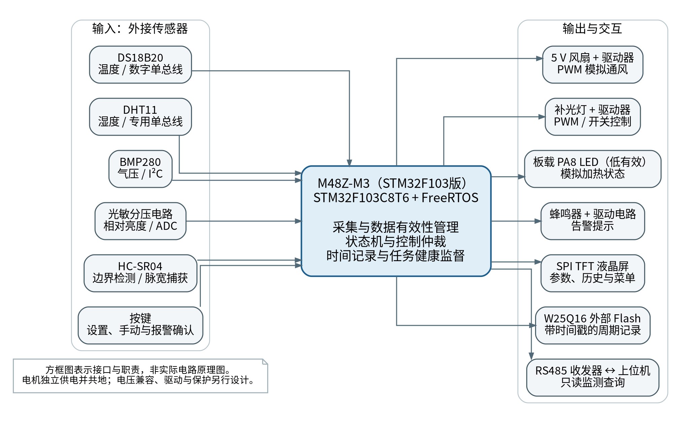
图4-1 温室环境监测与联动控制系统总体结构

4.2 控制器资源与引脚规划
M48Z-M3 STM32F103版使用STM32F103C8T6，主频最高72 MHz，Flash为64 KB、SRAM为20 KB[2，§2.2]。不以同封装其他型号的容量代替本芯片容量。开发板LED0连接PA8且低电平点亮，不能照搬常见最小板的PC13 LED接法[2，§11.1]。
功能/器件 | MCU引脚与接口 | 接线限制
DS18B20 | PB12，单总线 | 3.3 V外部供电，DQ约4.7 kΩ上拉至3.3 V
DHT11 | PB13，单总线 | 优先3.3 V兼容模块，DATA上拉至3.3 V，实物核验供电规格
BMP280 | PB6=SCL、PB7=SDA，I2C1 | 总线上拉至3.3 V，按实际模块设地址/模式
光敏分压 | PA1，ADC1_IN1 | 3.3 V—10 kΩ—ADC节点—光敏电阻—GND
超声模块 | PB4=TRIG、PB5=ECHO | ECHO经分压；释放JTAG引脚但保留SWD
SPI TFT | PA5/PA6/PA7，SPI1 | PB10=CS、PB11=DC、PB14=RESET；按模块核验背光电流
SPI Flash | 同SPI1，PA4=CS | TFT与Flash独立CS，SPI访问互斥
风扇驱动 | PB0=TIM3_CH3 PWM | 驱动级供电5 V；不能直接由IO供电
补光灯驱动 | PB1=TIM3_CH4 PWM | 限流并经MOSFET驱动
模拟加热 | PA8板载LED | 低有效，只表示加热命令
蜂鸣器 | PA11=TIM1_CH4 | 无源蜂鸣器经驱动，不再用作USB
RS485 | PA9=TX、PA10=RX、PA12=DE | 选择3.3 V逻辑MAX3485类收发器
按键 | PA0、PC13及外接PB15 | 板载按键电平依原理图复核
调试 | PA13/PA14 | 保留SWD，不占为普通输出
该表是接线设计基线，不代表已经确认小组现有布线一致。PB4采用GPIO时需关闭JTAG、保留SWD；PA11/PA12用于蜂鸣器和485方向后不同时启用USB。若使用L9110S而非单MOSFET驱动风扇，还需第二方向输入，可使用释放后的PB3，并固定为单方向运行。不得使PB0与PB1分别接同一双输入驱动器后，又宣称PB1独立控制补光。

4.3 传感器接口与电平保护
DS18B20采用外部供电方式，驱动先发送转换命令，在12位模式下等待转换完成（最长750 ms）后再读取结果；等待期间任务阻塞而非忙等。DHT11至少间隔2 s读取一次，检查响应和校验和，失败时更新有效标志。其微秒级协议不能通过长时间关闭中断实现，否则会影响系统节拍和串口。可用定时器测量边沿，或在明确量化影响后使用短临界区；具体驱动需由目标板测试确认。
BMP280由I2C读取原始温度和气压，补偿系数应从器件中读取，按驱动资料进行整数或定点补偿。不能直接把原始ADC寄存器值当作Pa。I2C无响应时设置超时并释放总线，不允许采集任务永久阻塞。
超声ECHO若为5 V，必须缩放后接入MCU。拟采用上臂12 kΩ、下臂18 kΩ分压：
$$V_{ECHO}=5×\frac{18}{12+18}=3.0 V.$$
按供电5.25 V和电阻1%公差估算，最大输入约为$5.25×18.18/\left(11.88+18.18\right)=3.175 V$，仍需结合实际供电、输入阈值及保护器件核验。PB5通过EXTI记录上升、下降沿，TIM2以1 MHz计数提供时间戳；内部计数不要求占用PA0输入通道，因此不影响PA0按键。

4.4 光照采集与执行驱动
在指定光敏分压方向下，光越强，光敏电阻越小，ADC节点电压越低。设12位采样码为$N$，参考电压为实际$V_{DDA}$，则
$$V_{ADC}=\frac{N}{4095}V_{DDA}, L=100\frac{4095−N}{4095}.$$
$L$仅表示便于设置阈值的相对指数，没有标定依据时不能写成lx。若实际模块方向相反，必须修改换算和测试，不能只在图上反接。12位、3.3 V时一LSB约为$3.3/4095=0.806$ mV；量化步长不能直接视为电压测量准确度。
风扇与灯由外部5 V电源供电，经适合3.3 V栅极驱动的逻辑级MOSFET或匹配的驱动模块控制。MOSFET方案设置栅极串联电阻及下拉，电机按类型配置续流/瞬态保护，电源入口与负载旁去耦。PWM示例为TIM3计数时钟72 MHz、PSC=71、ARR=999，输出频率$72MHz/\left(72×1000\right)=1$ kHz；这是用于课堂驱动验证的初始值，最终频率和起转占空比应依实际风扇调整。普通机械继电器不能承担此类高频调速。

4.5 显示、存储与485电路
ILI9341显示分辨率240×320，RGB565全帧需$240×320×2=153600$ B，超过20 KB SRAM。因此使用480 B单行缓冲或小矩形缓冲，只刷新变化区域，字模置于Flash。显示与外部Flash共享SPI1，通过互斥锁和分段传输限制持锁时间，不能整屏刷新时长时间占用总线而阻塞记录。
W25Q16以独立CS接入SPI1，环形记录区按擦除扇区管理。写入前确认擦除状态，按页边界拆分，不在每次读取历史时改变记录区。485收发器的A/B接屏蔽或双绞线，120 Ω终端仅设置在总线两端，偏置网络统一安排。DE应在UART最后一位发送完成，即TC置位后撤销，而不是在数据寄存器空时提前撤销。
图4-2给出分压及电机驱动的连接设计示意，便于按引脚表实施。
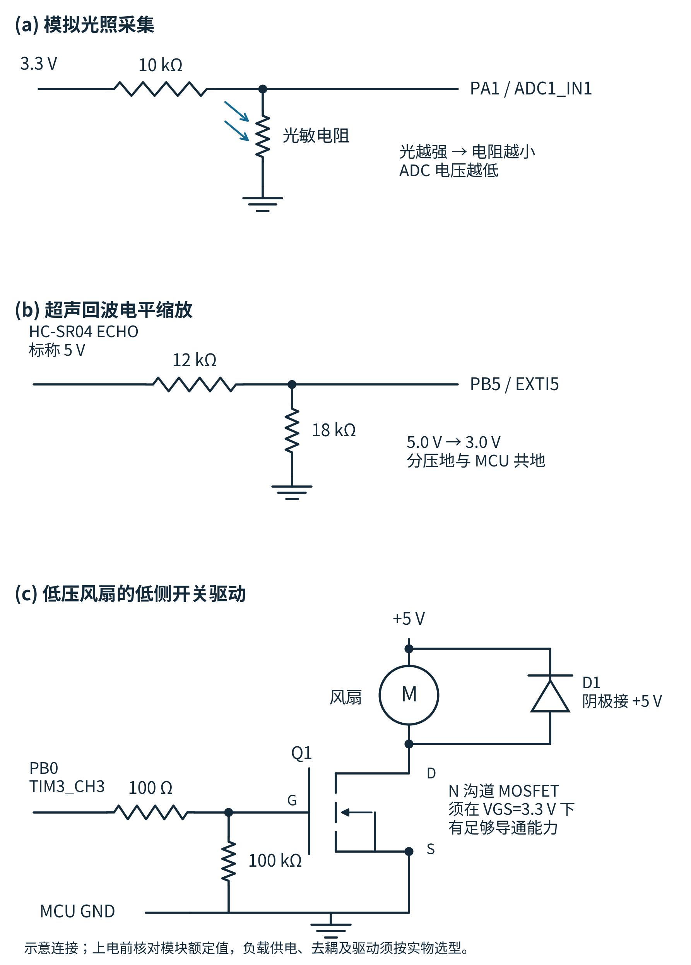
图4-2 光照分压、超声电平转换与风扇驱动连接示意
Altium Designer原理图应根据最终接线生成，至少包括电源、驱动、电平转换、传感器、TFT和485页。本文引脚表与电路计算是绘图依据，并未将逻辑框图冒充已完成的Altium工程。待补图4-3：小组最终Altium电路原理图；待补图4-4：实物正反面及接线照片。

5 软件架构与设计模式应用

5.1 分层与模块关系
软件分为板级支持层、外设驱动层、服务层和应用控制层。板级层设置时钟与引脚；驱动层处理电气时序和校验；服务层提供快照、记录、时钟和协议；应用层只决定模式、状态与输出。图5-1给出任务之间的数据关系。
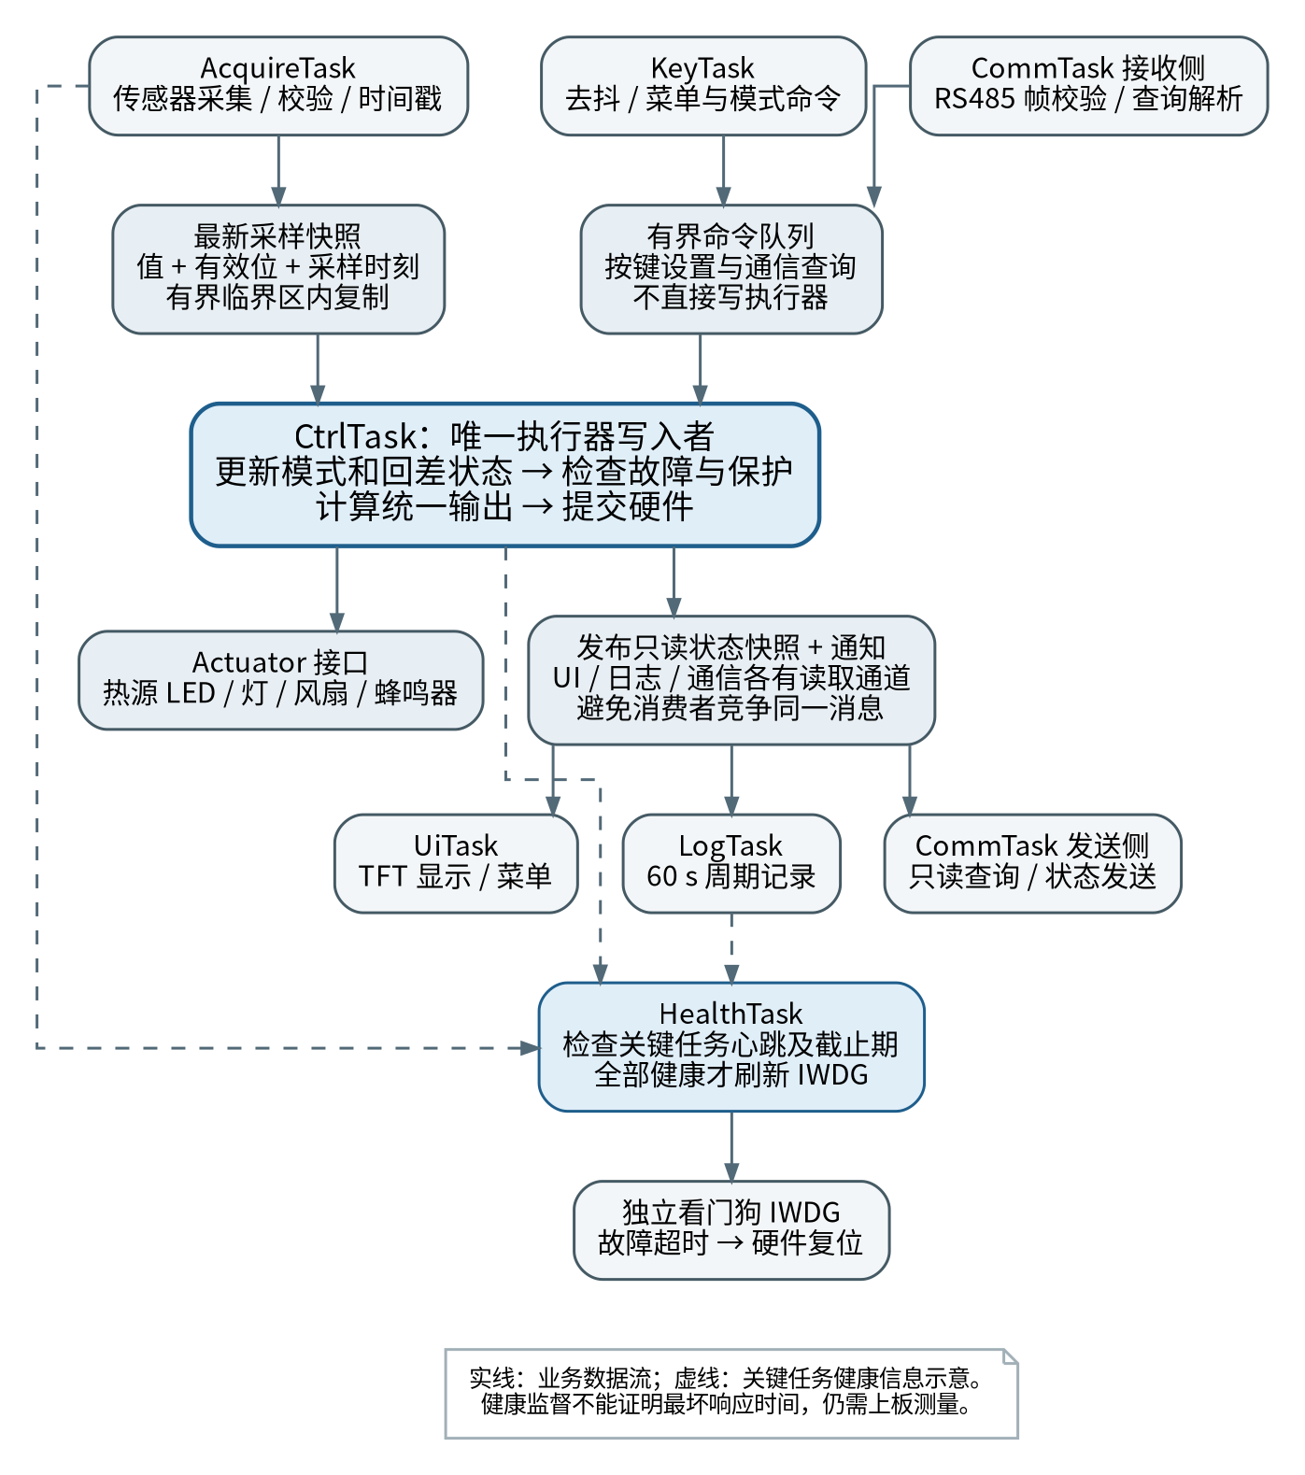
图5-1 基于FreeRTOS的任务与数据流设计
这种分层解决了可替换问题：换用模拟传感器时，只改变数据提供者；换用OLED时，只改变显示适配器；控制逻辑无需直接依赖某一型号液晶屏。硬件抽象不能消除器件差异，例如BMP280不是温湿度一体器件，驱动替换仍要保持接口语义一致。

5.2 任务划分与静态资源估算
任务 | 优先级建议 | 周期/触发 | 主要职责 | 栈深度建议/word
CtrlTask | 5 | 50 ms及命令事件 | 快照判定、仲裁、唯一输出写入 | 384
AcquireTask | 4 | 多速率采样 | 调度传感器转换、超时与快照 | 512
KeyTask | 3 | 10 ms | 按键去抖、菜单命令 | 192
CommTask | 2 | 串口接收事件 | RTU成帧、只读快照 | 384
LogTask | 2 | 60 s及存储请求 | 记录写入、历史检索 | 384
UiTask | 1 | 200 ms | 局部刷新、故障提示 | 384
HealthTask | 1 | 500 ms | 心跳核查、看门狗喂狗 | 192
优先级数值越大表示优先级越高，配置须覆盖这些级别。所有任务必须周期阻塞或等待事件，不能让高优先级任务持续占用CPU。栈深度单位按本Cortex-M3移植为32位word，不是字节；7个任务合计2432 word，即9728 B，再考虑空闲任务、TCB、队列、行缓冲、日志和中断主栈。该值为初始预算，不是实测峰值，应通过链接映射和栈高水位调整。
建议优先采用静态任务和队列，禁用不用的软件定时器和动态对象，避免同时预留过大的RTOS堆。设计目标为静态数据、任务栈等不超过16 KB，并给中断主栈及运行余量预留约4 KB；若链接结果超限，应削减缓存和可选功能，不通过假定芯片有更大SRAM解决。固件Flash容量同样需要检查，不能仅由源码行数推断。

5.3 生产者—消费者与快照一致性
AcquireTask是传感快照的生产者，CtrlTask是控制消费者，队列只传递结构化样本或固定大小快照，不传递临时局部变量地址。显示、记录、通信使用控制完成后的只读状态副本。FreeRTOS普通队列不是广播通道：若多个任务从同一队列取走元素，它们会竞争消费，而非各自得到全部数据。因此本设计为订阅者提供独立通知/覆盖队列，或以短临界区复制共享快照。
传感快照允许覆盖过旧值，以避免控制处理积压历史数据；按键命令则采用有界FIFO和失败反馈，不应无声丢弃“确认报警”请求。传感器状态与命令渠道分离，防止高频采样挤占操作事件。中断只记录边沿、接收字节并发出FromISR通知，不在中断中刷新屏幕、执行Flash擦除或等待DHT11。

5.4 状态机与单一写入者
用户模式为AUTO或MANUAL，报警锁存和各传感器故障为正交状态标志。它们不是互斥枚举：手动模式下仍可能同时存在报警和湿度故障。界面应显示当前用户模式及异常标志，不能用“当前是手动”隐藏报警。状态模式在这里体现为显式状态、明确转换条件与统一入口。
CtrlTask是执行器命令的唯一写入者。其他任务只能提交操作请求，不能直接控制风扇、灯或蜂鸣器。这样可避免参考毕设中多个功能分支分别写同一外设时出现“刚报警就被另一个任务关闭”的覆盖风险[3]。输出仲裁先处理锁存报警，其次处理温度无效与高温保护，再应用手动/自动策略；光照失效单独覆盖补光。仲裁关系见图5-2。
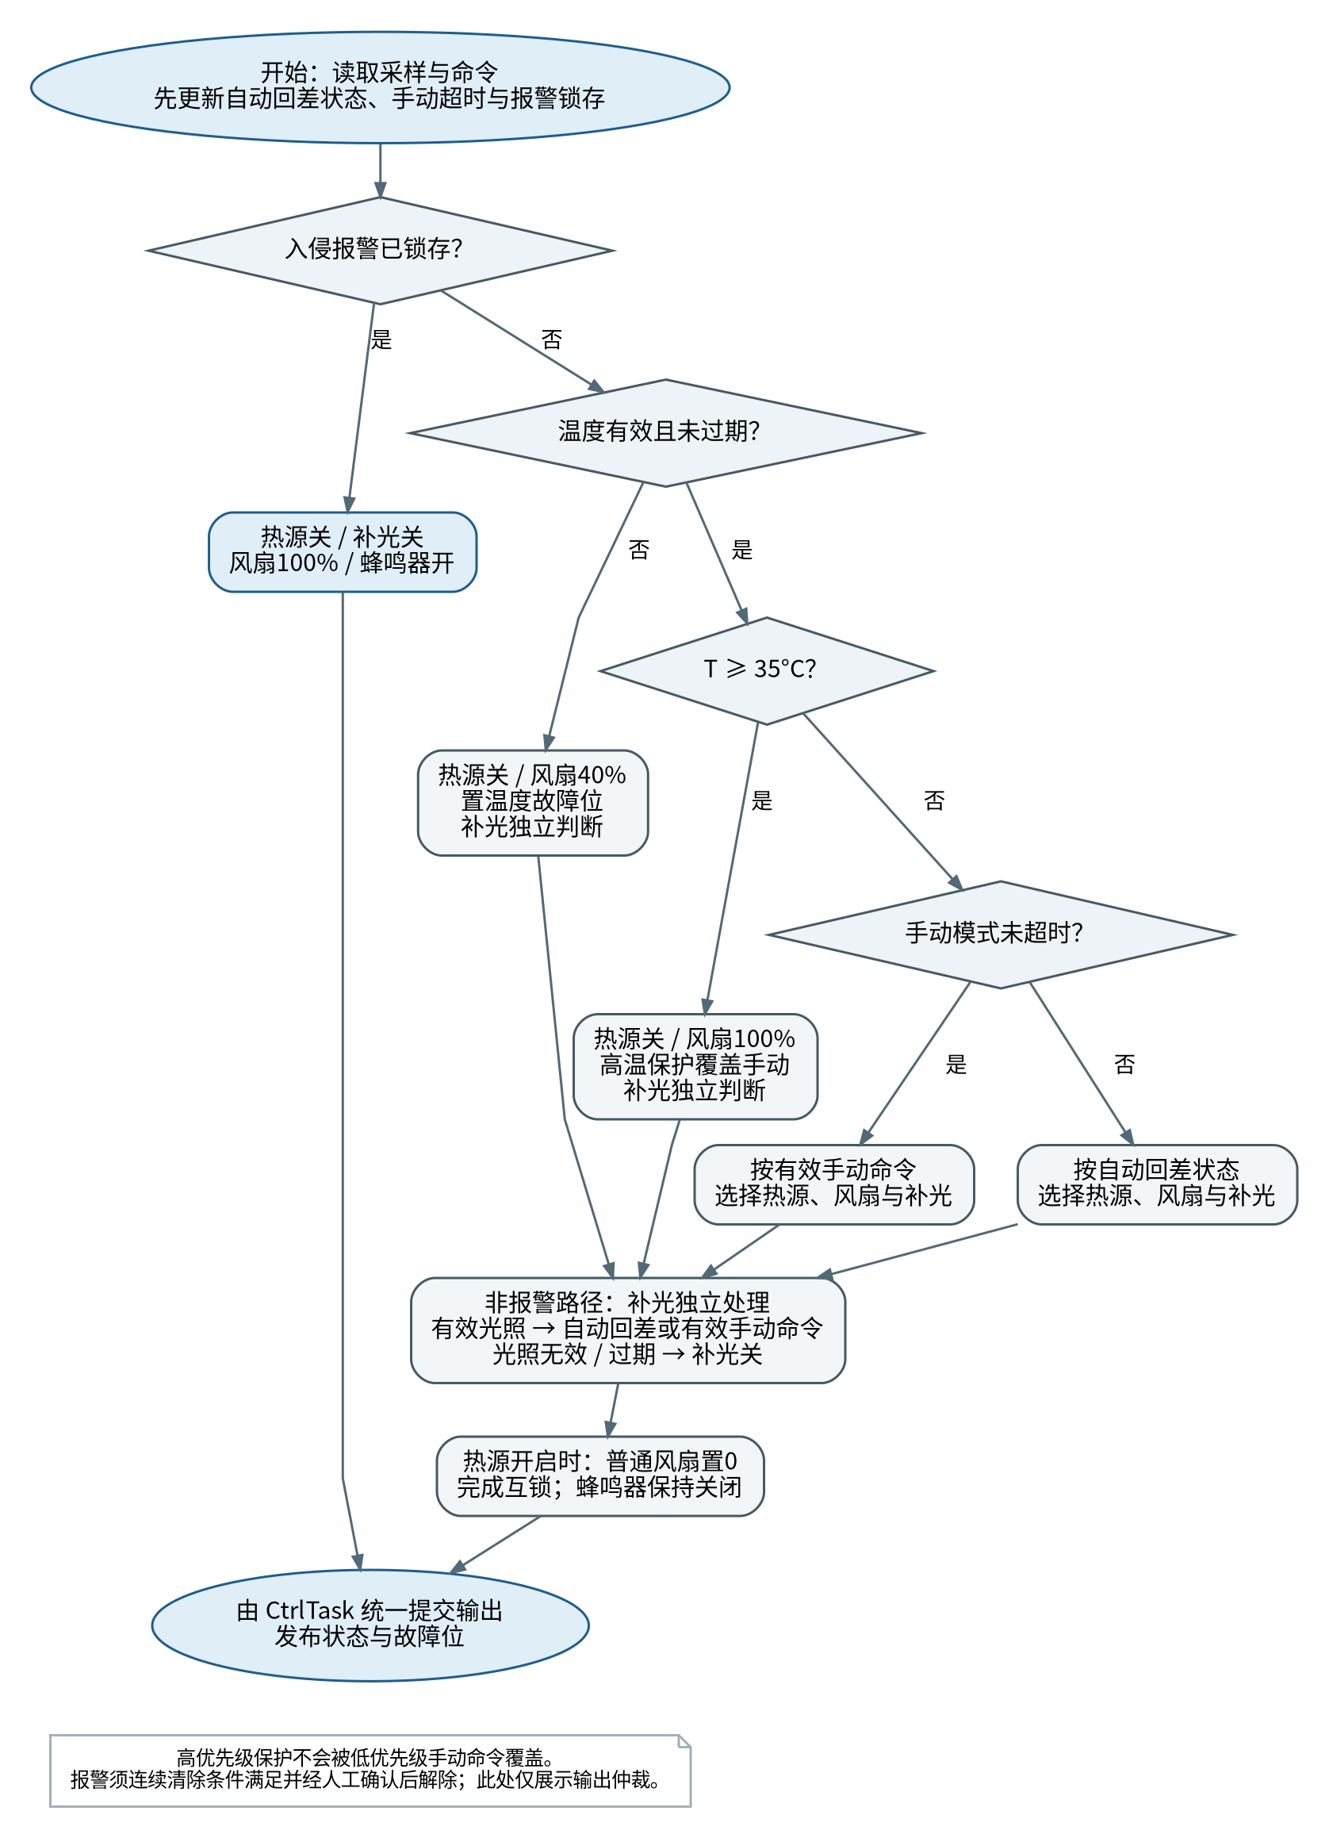
图5-2 执行器输出仲裁流程

5.5 接口与约束
接口原型（设计） | 输入 | 输出与限制
bool Sensor_Read(SensorId id, Sample *out) | 传感器标识、输出地址 | 返回有效性；不得无期限阻塞
bool Snapshot_Copy(SystemSnapshot *out) | 输出地址 | 复制同一序号的数值及状态
void Control_Step(const SystemSnapshot *in, const Command *cmd, Outputs *out) | 快照、可空命令 | 计算输出，无直接GPIO副作用
bool Params_Validate(const Params *p) | 阈值与时间参数 | 检查回差顺序、量程和互锁
bool Record_Encode(const Record *r, uint8_t out[32]) | 单条记录 | 编码、CRC；不负责擦写
size_t Modbus_Process(const uint8_t *rx, size_t n, uint8_t *tx) | 完整帧 | 返回响应长度，坏CRC不应答
void Outputs_Apply(const Outputs *o) | 已仲裁输出 | 仅CtrlTask调用，含PA8低有效映射
这些原型定义目标固件边界，配套Python程序是行为与格式参考，不是上述固件的编译产物。底层函数还需依据小组已有源码适配。控制步骤建议先保持纯函数或显式状态更新，再调用输出适配器，使逻辑测试能够避开GPIO依赖。

6 数据处理、控制与关键实现

6.1 数据校验与滤波
数字传感器先校验通信结果，再做量程检查和时间戳更新；温度读取失败不能沿用旧值却刷新时间。模拟光照可先取5点中值，再做一阶平滑：
$$y_{k}=αx_{k}+\left(1−α\right)y_{k−1}, α=0.2.$$
中值和低通用于减小瞬时跳变，但会引入延迟，因此不得绕过有效性判断。配套主机控制测试使用已处理样本，验证阈值与状态，尚未验证真实ADC噪声和滤波延迟；若固件加入上述滤波，应另外用原始采样序列核对参数。
超声距离按$d=cΔt/2$估算，在室温初始取$c≈343$ m/s。无回波、脉冲超时或不合理值标为无效，不当作0 cm；安装角度、反射面和温度都会影响测量，不宜仅根据公式给出整机距离精度。

6.2 温度与光照回差控制
自动加热在$T<18$ ℃时开启，在$T≥20$ ℃时关闭，区间内保持原状态。风扇在$T≥28$ ℃时设70%占空比，在$T≤26$ ℃时关闭，中间保持；温度达到35 ℃时，无论模式如何，关闭加热并设风扇100%。这些是便于演示的参数，不是特定作物的栽培标准。
补光在$L<30$时开启，在$L≥45$时关闭，中间保持。基线模型将开灯映射为100%占空比，关灯为0%；PWM接口允许后续加入分档调光，但本稿不把未测试的连续调光曲线列为验证成果。温度故障与光照故障独立处理，温度无效不应无依据地把有效光照判为失效。
回差减少临界值附近的反复开关。它不能消除大幅传感器噪声，也不能证明控制精度。由于热源以LED模拟，本文不报告升温时间、稳态误差或PID超调量。若后续使用真实安全低压热源，才可建立温度动力学模型、选取采样周期并验证PID或其他闭环策略。

6.3 手动控制、保护与报警
手动命令默认30 s有效，超时自动返回AUTO，热源与普通降温风扇互锁。高温保护覆盖手动加热；温度数据缺失或超过3 s未更新时关闭热源，并以40%风扇占空比执行预设降级。40%仅为本教学模型的可配置规则，实际风扇能否可靠起转必须测试，必要时调整为实测可用值。
布防状态下，连续3次有效距离小于50 cm置入侵报警；50～70 cm区间及无效样本打断连续计数。连续3次大于70 cm只表示满足清除条件，仍需人工确认才清除锁存，撤防也不直接抹去历史报警。报警时关闭热源与补光、风扇100%、蜂鸣器开启。该联动是本温室低压演示的预设动作，不是火灾或可燃气体处置策略。
报警与故障应分别记录。目标固件在距离无效时应显示故障并停止形成新的接近判定，不能当作“入口安全”；已有报警仍保持。主机模型已覆盖无效距离打断计数和禁止清警，但未实现距离故障显示、时间戳过期和状态位生成，这些仍须在目标固件验证。RTC失效只影响记录时间可信度，不能阻断温控和报警。暂时性故障恢复后，可继续未到期的手动命令，界面须明确提示当前有效模式。

6.4 日历记录与Flash组织
记录周期使用单调时钟，每60 s触发；RTC提供年月日时分秒。RTC未校时或失效时暂停写入带日历时间的持久记录，界面提示“待校时”，仍允许显示单调运行时间，控制和报警继续；恢复后只记录真实当前时间，不补造空缺历史。该RTC门控属于目标固件设计，主机模型未验证。修改RTC不能改变控制周期和手动超时。若任务迟到跨过多个周期，只记录当前一次并报告遗漏数，不把当前数值复制成过去多个时刻的“历史测量”。主机模型已验证这一规则，但未接入真实RTC。
每条记录固定32 B，小端序。布局为：魔数2 B、版本1 B、状态1 B、UTC Unix秒4 B、序号4 B、温度2 B、湿度2 B、气压4 B、光照2 B、风扇/加热/灯各1 B、保留5 B及CRC16 2 B。CRC覆盖前30 B，读回时先检查魔数、版本和CRC，再解释数值。温度以0.1 ℃有符号整数表示，气压以Pa保存，光照以0～1000千分指数保存；协议转换时按各自单位换算。日志缺测温度为-32768，湿度与光照为0xFFFF，气压为0xFFFFFFFF；日志单位和哨兵值不能直接套用到Modbus寄存器。
W25Q16容量2 MiB，忽略管理开销时可容纳$2097152/32=65536$条，每分钟一条的理论时长约45.51天；实际需扣除扇区元数据和备用区。作为比较，8 KiB片内预留区仅容纳256条，即约4.27 h，且需要明确修改链接布局，不能直接写入程序所占Flash。
环形存储以扇区为擦除单位，优先在后台准备备用扇区，以序号和CRC恢复末尾；掉电后对记录执行格式与CRC检查，不通过时丢弃。CRC只能辅助识别损坏，不保证写入原子性；回卷覆盖、序号溢出和连续掉电仍需专项实测。当前参考程序只验证记录编码和解码，并未模拟W25Q16擦写状态机或验证掉电恢复。

6.5 RS485 Modbus RTU接口
基线选9600 bit/s、8N2、地址01，仅实现功能码03读保持寄存器，避免远程写入绕过本地保护。寄存器0000～0007依次为温度、湿度、气压、相对光照、状态标志、风扇占空比、加热状态和补光占空比。温度用0.1 ℃有符号数，湿度0.1%RH，气压0.1 hPa；上位机须按相同单位解释。
状态位bit0～bit5依次为报警、温度故障、光照故障、湿度故障、距离故障和气压故障。温度无效值为0x8000，其他适用的无效测量值为0xFFFF，不能把哨兵值绘制为真实温度或压力。RTU使用高字节在前的寄存器数据，CRC低字节先发；这与Flash记录的小端布局不同，应由不同编码器处理。
读取全部8个寄存器的请求为01 03 00 00 00 08 44 0C。坏CRC或非本站地址静默丢弃；非法功能返回01异常码，地址越界返回02，数量不合法返回03。9600、8N2时每字符11 bit，3.5字符约4.01 ms；固件还需按协议处理帧间隔和接收缓存。本稿的主机测试以完整字节帧为输入，不包含实际UART收发与总线冲突验证。

6.6 看门狗与可靠性
HealthTask不按固定周期无条件喂狗，而是检查采集、控制及必要服务的心跳；仅在全部关键任务于规定窗口内取得有效进展时更新IWDG。心跳需反映一次处理完成，而非进入函数即置位。低优先级显示偶尔延迟不应轻易引发整机复位，故各任务心跳窗口应按职责区分。
初始化时先将热源、灯和电机驱动设为安全态，完成GPIO与任务创建后再允许控制输出。中断优先级和可调用FromISR API的级别应遵守Cortex-M3移植约束；检查队列创建结果、栈溢出钩子和断言。看门狗超时受LSI偏差影响，不能把名义配置时间当作准确实测值。

7 编码组织、调试与验证

7.1 程序组织和验证方法
目标工程建议按bsp/、drivers/、services/、app/分层，控制参数集中定义，避免在多个任务中散布互不一致的阈值。完整固件应从小组现有工程整理，不将参考毕设中的程序片段拼接后宣称已通过移植。附录给出关键流程，配套目录提供可运行的主机端参考代码。
本稿额外建立两类可复现验证：控制模型验证规则、状态转移和记录节拍；接口模型验证CRC、寄存器、异常帧和二进制记录。两类程序均使用Python标准库运行，保留逐项日志和机器可读结果。这一方法能够在没有连接开发板时提前发现逻辑与格式问题，但不会替代硬件和固件验证。

7.2 主机端已执行结果
验证组 | 实际执行 | 结果 | 能够支持的结论
控制行为模型 | 28项 | 28通过，0失败/错误/跳过 | 指定边界、回差、保护和事件序列符合模型规则
协议与记录格式 | 25项 | 25通过，0失败/错误/跳过 | 指定RTU帧、CRC、字段和记录往返编码正确
确定性场景序列 | 14步 | 已生成CSV并核对 | 展示构造输入下的模式、输出和故障变化
STM32编译/烧录 | 本轮未执行 | 待核验小组工程 | 不据主机结果推断可直接下载运行
RTOS时序/实物传感 | 本轮未执行 | 待补资料 | 不据主机结果报告实时性和精度
测试于2026年10月28日执行，控制模型使用Python 3.12.14。CRC标准向量123456789的结果为0x4B37；读8寄存器请求及样例响应保存在配套文件中。28项控制测试覆盖ADC方向和边界、温度/光照回差、传感器缺失与恢复、故障隔离、手动超时、执行器互锁、高温覆盖、报警确认及记录漏周期等。25项接口测试覆盖CRC、坏帧、地址/数量异常、负温度、无效值、记录长度和校验错误等。

7.3 典型构造场景分析
构造时刻/s | 输入或事件 | 模型输出
0 | 17 ℃、ADC=3276，自动模式 | 加热指示开、补光开、风扇停
1 | 19 ℃、光照处于回差区 | 保持加热与补光
2 | 20 ℃、ADC=0 | 关闭加热和补光
3～5 | 28→27→26 ℃ | 风扇70%→保持70%→关闭
6～9 | 手动加热、35 ℃、温度失效、恢复 | 保护依次覆盖命令，恢复后继续未到期手动
10～12 | 连续近距、远离、确认 | 报警锁存，满足清除条件后确认解除
36 | 超过30 s手动有效期 | 返回自动模式
该表来自人为设定输入的程序执行，不能标为温室实测。它说明回差能够保留区间状态，高温和失效能覆盖手动操作，远离不会单独清除报警。模型将光照输入视为已处理采样值，未计入滤波、驱动、总线和RTOS延迟，故不能以表中的1 s步长计算硬件响应时间。

7.4 实物测试方案与待填记录
依次完成单模块、联合功能和异常注入测试。每条记录至少保存固件版本、接线版本、供电条件、时间、输入、期望、实测、重复次数和截图/日志编号。表中的“待填”是证据位置，不能用主机通过结果替换。
验收项 | 操作与测量方法 | 实测结果/材料编号
固件与资源 | 保存编译输出、map文件和各任务栈高水位 | 待填
温湿度/气压 | 与参考仪表同位置稳定后多点记录；注明参考仪表 | 待填
光照方向 | 遮挡、常照、强照，记录ADC和相对指数 | 待填
执行器 | 逐一测试起转、电流、发热和PWM波形 | 待填
控制响应 | 逻辑分析仪记录有效样本标记至输出改变 | 待填
显示与回查 | 校时、连续记录、翻页、断电再读 | 待填
超声报警 | 近距/临界区/无回波，确认锁存与清除 | 待填
485通信 | USB-RS485读取，检查CRC、帧间隔和DE | 待填
看门狗 | 单任务阻塞注入，观察复位及安全输出 | 待填
连续运行 | 不少于2 h，统计复位、丢样和记录缺失 | 待填
温度误差可按$e_{i}=T_{i}−T_{ref,i}$给出均值与最大绝对误差；结果还须说明参考仪表误差、测点和稳定时间。响应时间从“有效采样完成”与“真实环境变化”两个起点分别测量，避免把算法处理时间称为整机检测时间。48 h或更长稳定性只能在实际运行完成后报告，不能由2 h外推。

7.5 已识别风险与改进
首先，多个任务直接写输出会引起冲突，因此采用单写入者；这是设计核查发现的结构风险，不声称已经在本组实物上复现故障。其次，TFT全帧缓存超出SRAM，故改用局部刷新。再次，5 V回波与模拟输入存在电平风险，必须先保护再连接。最后，将传感器失效返回0会产生误控制，因此使用有效位和时效判断。
仍需关注DHT11微秒驱动对中断的影响、SPI互斥造成的阻塞、Flash擦除期间的记录丢失，以及风扇低占空比不起转等问题。每个问题都应通过一次可复现现象、原因定位、修改记录和复测结果闭环；未获得现象记录时，应称为“风险与测试项目”，不能写成虚构调试经历。

8 操作方法与分工

8.1 上电与菜单操作
上电前核对共地、3.3 V逻辑、5 V负载和驱动连接，确认热源仅为指示LED。上电后显示自检状态，检查传感器、RTC及存储；失败项显示故障名称，其余独立功能可继续运行。默认进入AUTO且撤防，RTC未校时提示用户设置。
PA0作为确认键，PC13作为切换键，外接PB15作为返回键。短按切换页面或递增数值，长按进入设置，确认后校验参数再保存。参数范围须满足加热开启阈值低于关闭阈值、风扇关闭阈值低于开启阈值且低于高温保护阈值；光照开启阈值小于关闭阈值。非法组合不保存，并显示原因。
手动页显示剩余有效时间及保护覆盖状态；历史页按记录序号回查日期、数据与输出。布防页由明确确认启用，报警解除要求距离满足清除条件后再次确认，普通翻页不清除报警。RS485主站读取寄存器时不改变系统模式。具体按键时长与页面排布须与小组最终程序一致。

8.2 分工与个人报告
成员 | 拟定职责，须按实际填写 | 应附证据
成员A：姓名/学号待填 | 硬件连接、供电与传感器驱动 | 原理图、接线照片、驱动调试记录
成员B：姓名/学号待填 | FreeRTOS、状态机、执行器控制 | 源码提交、时序与故障测试
成员C：姓名/学号待填 | TFT、历史记录、485及联合测试 | 页面照片、协议抓包、日志
共同工作 | 需求讨论、联调、报告审核与答辩 | 分工确认及问题闭环记录
上表是填写模板，不代表三名成员已经分别完成这些工作；人数和职责应按真实小组修改。指导书要求每人提交报告并说明自己的部分，最终个人稿应补充本人负责模块的接口、关键设计决策和测试证据，而不是仅替换封面姓名。

9 总结与建议
本文围绕微型温室任务完成了需求分析、方案比较、硬件接口规划和FreeRTOS软件架构设计。方案以单一控制任务组织输出，利用回差、时效判断和报警锁存形成清晰的决策规则，并以32 B记录和只读Modbus寄存器明确外部数据契约。配套主机程序共53项测试通过，说明已覆盖用例中的逻辑与格式满足预设规则。
目前不能由这些结果得出整机已经通过课程验收的结论。小组已有实物与程序仍需和本文方案核对，并补入最终原理图、照片、编译与资源结果、测量误差、响应时间以及存储/通信测试证据。若现有固件功能与设计不同，应如实调整需求追踪和结论，不通过更改测试描述掩盖差异。
从设计方法看，将“数据是否可信”“谁有权改变输出”“异常如何清除”明确下来，比增加外围功能更能提高系统的可解释性。建议课程验收采用场景化测试和故障注入，同时检查个人贡献和原始记录；后续在完成安全低压热对象与标定后，再考虑真实PID控制、连续补光调节及联网扩展。

参考文献
[1] 自动化学院. 嵌入式系统设计指导书[Z]. 用户提供课程资料, 年份未注明.
[2] 广州市星翼电子科技有限公司. M48Z-M3最小系统板使用指南：STM32F103版V1.0[Z]. 用户提供开发板手册, 年份未注明: 8, 15-16, 82, 87, 246.
[3] 钱图. 基于FreeRTOS的智能楼宇控制系统设计与实现[D]. 苏州: 苏州工学院, 2025: 19-31, 33-41.
[4] FreeRTOS. FreeRTOS-Kernel V10.4.6: task.h[CP/OL]. [2026-10-28]. https://github.com/FreeRTOS/FreeRTOS-Kernel/blob/V10.4.6/include/task.h.
[5] GAMMA E, HELM R, JOHNSON R, et al. Design Patterns: Elements of Reusable Object-Oriented Software[M]. Reading, MA: Addison-Wesley, 1994.
[6] DOUGLASS B P. Design Patterns for Embedded Systems in C: An Embedded Software Engineering Toolkit[M]. Burlington, MA: Newnes, 2011.
参考文献按课程指导书所给顺序编码信息项整理，未臆填课程资料出版年份。器件最终规格应补充小组实际模块对应的数据手册版本；本文外部资料以已读取的开发板手册及FreeRTOS源码为依据，不将未经打开的网页写作实测证据。

附录A 关键流程与伪代码
以下为目标固件接口伪代码，不是已经编译烧录的完整工程。主要程序和测试随配套文件提供，避免在正文堆放全部代码。
系统初始化：
设置时钟、GPIO与输出安全态，保留SWD
初始化传感器、SPI、串口、RTC和存储服务
静态创建队列、任务，检查所有返回值
启动调度器；失败则保持安全态并提示
CtrlTask：
周期等待至下一个50 ms节拍
复制一致快照，取出已到达的操作命令
检查命令有效期与传感器新鲜度
更新连续距离计数和报警锁存
按报警、温度故障、高温、用户模式进行仲裁
独立覆盖光照故障；保证热源/普通风扇互锁
调用唯一输出适配器，发布只读状态，更新心跳
LogTask：
等待记录周期或历史读取请求
读取同一序号的最新状态和RTC有效性
编码32 B记录，附序号和CRC
在短SPI事务中写入已准备的Flash区域
检查写入结果；下一周期不能回填伪历史
HealthTask：
周期核查关键任务完成心跳
全部在允许窗口内才更新IWDG
不让某一任务用“循环还在运行”掩盖业务停滞

附录B 数据格式与复现方法
Modbus地址 | 字段 | 单位/取值
0000 | 温度 | int16，0.1 ℃；0x8000无效
0001 | 湿度 | 0.1%RH；0xFFFF无效
0002 | 气压 | 0.1 hPa；0xFFFF无效
0003 | 相对光照 | 0～100；0xFFFF无效
0004 | 状态位 | 报警及各传感器故障
0005 | 风扇 | 0～100%
0006 | 模拟加热 | 0关，1开
0007 | 补光 | 0～100%
主机端参考程序只依赖Python标准库。进入配套目录后执行以下命令；任一测试失败应返回非零退出状态。测试日志保存在各自目录，主机测试与实物记录分别存放。
cd validation
python3 run_tests.py
python3 generate_trace.py
cd ../interfaces
python3 -m unittest -v test_interfaces.py
控制结果见validation/test_result.json，接口结果见interfaces/test_summary.json，构造序列见validation/scenario_trace.csv。接口记录布局为<HBBIIhHIHBBB5sH，固定32 B，详细偏移见接口目录README。与目标工程集成时应新增真实驱动与串口成帧验证，不能把这些Python脚本当成STM32固件烧录。

附录C 实物材料补录清单
- 填写课程名称、专业、班级、姓名、学号、组员与日期，并按本人贡献完善个人稿。
- 提供最终器件清单和引脚表，核对TFT/OLED、风扇驱动、Flash及485是否实际安装。
- 将Altium原理图与实物照片插入第4章指定位置，附可读的标注与版本号。
- 在第7章补入真实编译、精度、响应、连续运行、报警、回查和通信记录；失败项目也应保留并解释。
- 核对固件参数与本文阈值、周期、协议单位一致；如有差异，同步修改模型、表格和结论。
- 打开Word更新目录与页码，检查奇偶页眉、图表与公式；打印前删除无用的待填提示，未完成的功能仍须如实保留状态。

